
Комплектация
Схема соединения системы



Интернет
Newlync
Newlync
Регистрация по ПИН
LAN
Регистрация по ПИН

Андройд смартфон
ПК
Кабель Ethernet, регистрация по ПИН
Соединение по LAN LAN
IPтелефон (Питание отдельно)
FXO FXS
Заземление
ТфОП
Телефонная линия
Адаптер питания

Аналоговый телефон

Основной корпус
PWR
STU WAN
USB P C
OM20
FXO
FXS


Адаптер питания

Артком ТС50

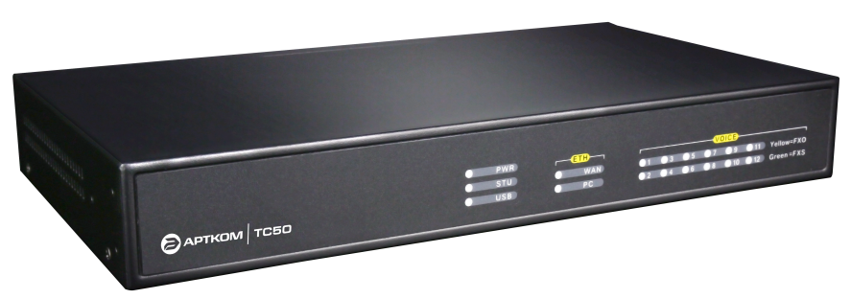

Импортер:
ООО “Компания Артком”
Москва, Семеновская площадь, д.7 корп.17
Тел: + 7 (495) 795-07-58
www.artcom.ru

Кабель Ethernet 5 кат


Кабель заземления

Резиновые ножки

Инструкция по установке
OM20G/OM50G
Quick Installation Guide

Аналоговый телефон
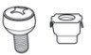

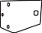


Комплект для монтажа
в 19-дюймовую стойку
(Опционально)

Индикаторы передней панели:

Индикатор | Состояние | Действие
FXO | Желтый | Запуск
FXS | Зеленый | Запуск
PWR | Постоянно зеленый | Успешный запуск

#00 Получить номер телефона
## Получить IP адрес АТС

Подключение к Артком ТС50
Статический IP адрес
Примечание

- Наберите ##, что бы получить IP адрес АТС с помощью аналогового телефона.
- Убедитесь, что ваш компьютер и АТС находятся в одной сети.
- Введите IP адрес АТС (по умолчанию: 192.168.2.218) в адресной строке браузера.
- Введите пароль (см. первоначальный пароль на наклейке в нижней части устройства).

Обязательно смените пароль после первого входа.

Рекомендуется использовать статический IP адрес для Артком ТС50.
Метод 1: На аналоговом телефоне наберите *90 и сконфигурируйте ваши сетевые настройки, как показано на примере: 192*168*2*218#255*255*0*0#192*168*2*1#0#

IP адрес Маска сети Шлюз

Конфигурация применится после перезагрузки.
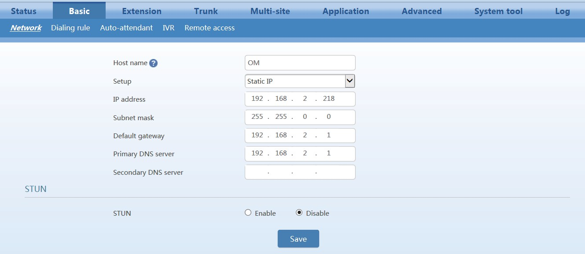
Метод 2: В интерфейсе Артком ТС50, Перейдите на страницу Basic > Network и выберете Static IP и сконфигурируйте сетевые параметры.

Выберете Static IP и сконфигурируйте сетевые параметры

  - Не подключайте телефонную линию ТфОП к портам FXS.
  - Для сброса Артком ТС50 в заводские установки, нажмите и удерживайте кнопку RST более 3 секунд.
  - Обязательно используйте адаптер питания входящий в комплект поставки.

